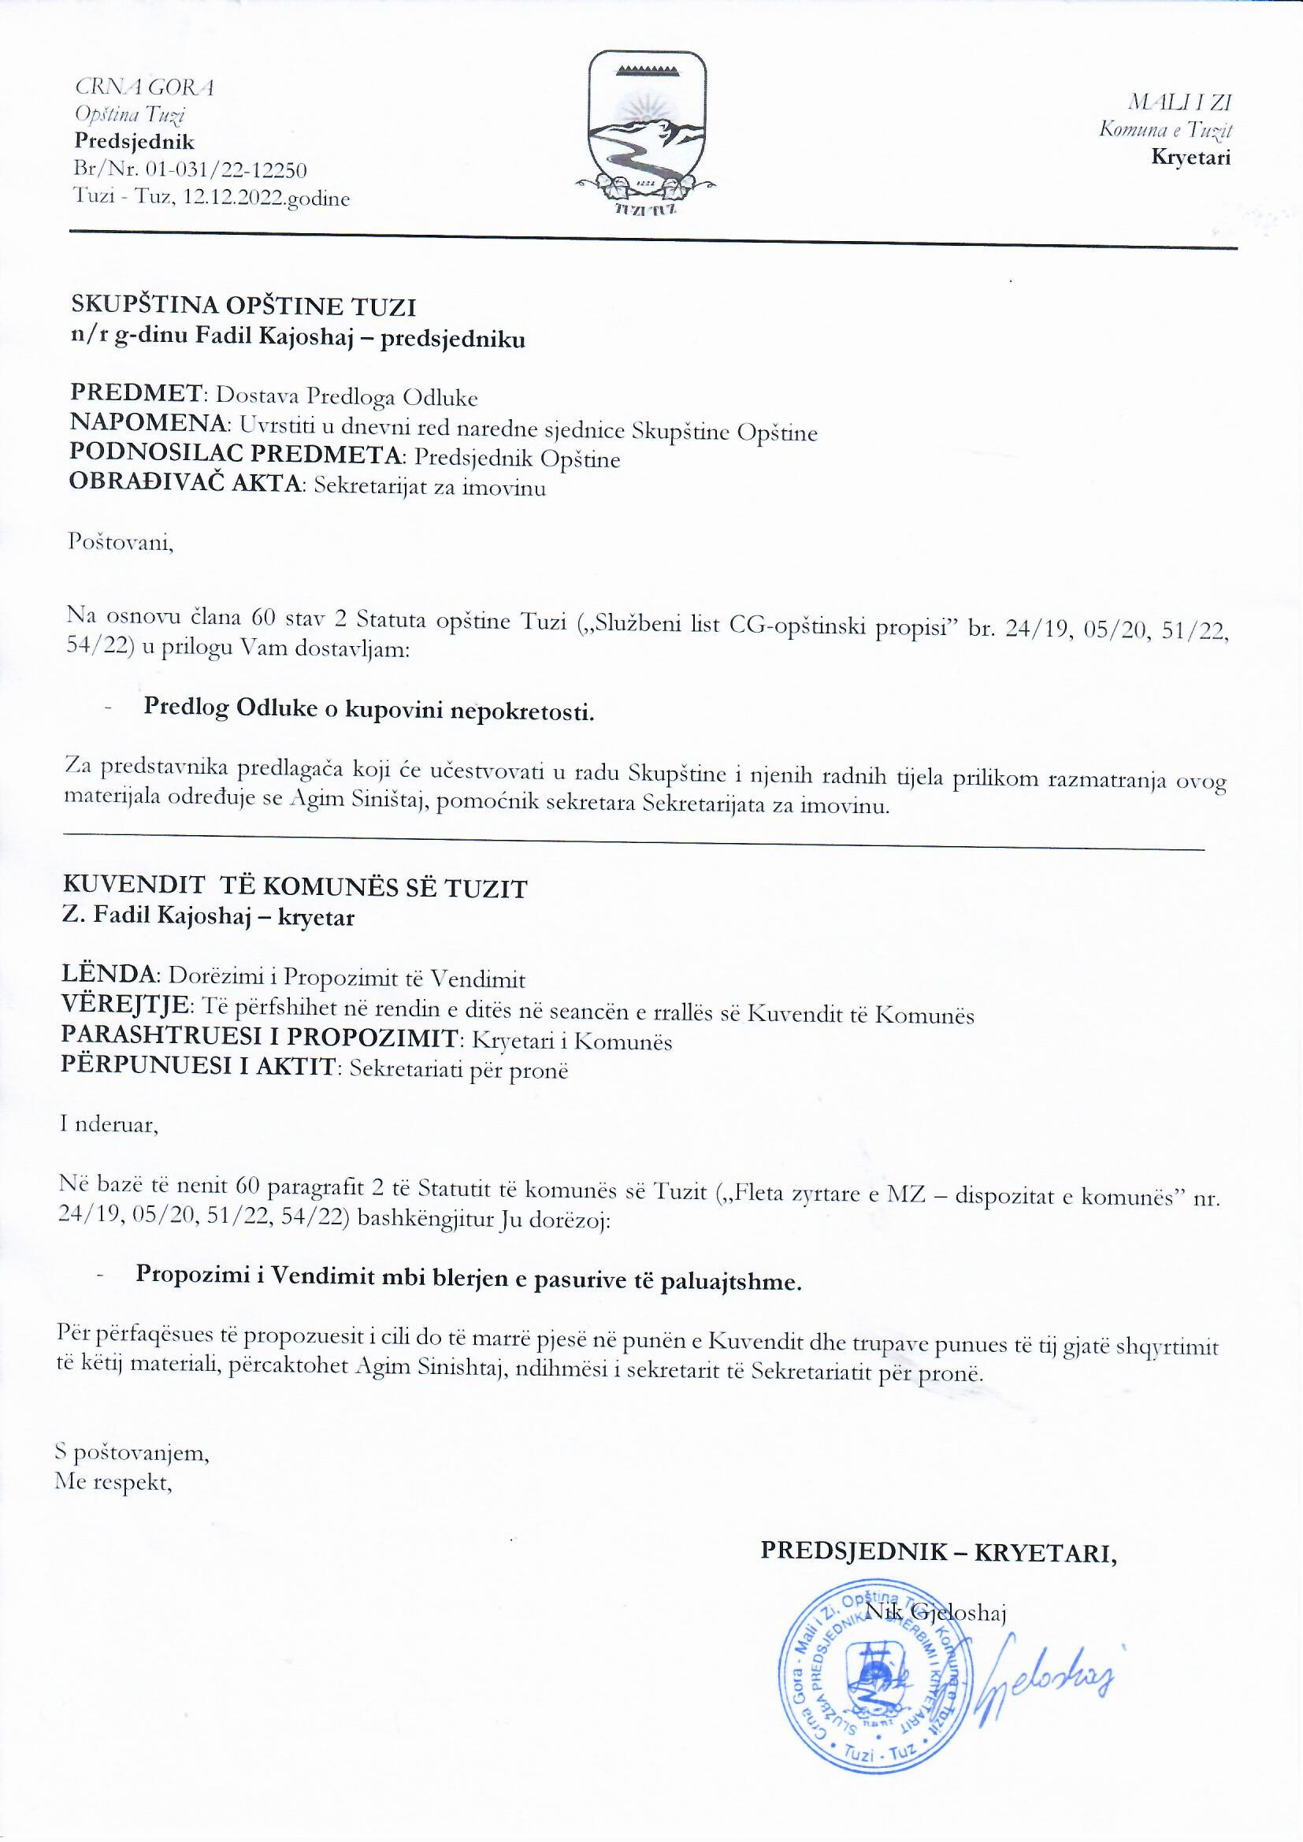
Na osnovu člana 6 stav 1 i člana 34 stav 1 Zakona o državnoj imovini ("Službeni list CG", br. 21/09 i 40/11), člana 33 stav 2 i člana 34 stav 1 Zakona o lokalnoj samoupravi ("Službeni list CG", br. 2/18, 34/19, 38/20, 50/22, 84/22), člana 30 stav 2 i člana 53 stav 1 tačka 2 Statuta opštine Tuzi ("Službeni list CG-opštinski propisi“, br. 24/19, 05/20, 51/22, 55/22), Skupština opštine Tuzi na sjednici održanoj __.12.2022. godine, donijela je

ODLUKU
o kupovini nepokretnosti

Član 1
Opština Tuzi pristupa kupovini nepokretnosti-katastarske parcele broj 1596/67 KO Tuzi, površine 5090 m², upisane u PL 863, sopstvenik-posjednik Gjokaj Petrit u obimu prava 1/1.

Član 2
Katastarska parcela iz člana 1 ove Odluke, kupuju se radi izgradnje objekta osnovne škole u MZ Karabuško polje.
Član 3
Kupoprodajna cijena katastarske parcele iz člana 1 ove Odluke iznosi 310.490,00 €, shodno Izvještaju o procjeni vrijednosti nepokretnosti Uprave za katastar i državnu imovinu broj 8790 od 31.08.2022. godine.
Kupoprodajna cijena iz stava 1 ovog člana biće isplaćena iz Budžeta opštine Tuzi.

Član 4
Ovlašćuje se Predsjednik opštine da zaključi Ugovor o kupovini nepokretnosti iz člana 1 ove Odluke sa Gjokaj Petritom, kojim će biti regulisana sva prava i obaveze ugovornih strana.

Član 5
Ova odluka stupa na snagu osmog dana od dana objavljivanja u "Službenom listu CG- opštinski propisi“.

Broj: 02-030/22-
Tuzi, ___.12.2022.godine

SKUPŠTINA OPŠTINE TUZI
PREDSJEDNIK,
Fadil Kajoshaj
O b r a z l o ž e nj e

Pravni osnov
Pravni osnov za donošenje ove Odluke sadržan je u članu 6 stav 1 Zakon o državnoj imovini kojim je propisano da imovinska prava i ovlašćenja u pogledu državne imovine vrši Vlada Crne Gore, odnosno organ jedinice lokalne samouprave određen zakonom i statutom opštine, odnosno Skupština Crne Gore iznad određene vrijednosti, pod uslovima i na način utvrđen ovim Zakonom, ako posebnim zakonom nije drukčije određeno. Članom 34 stav 1 istog Zakona propisano je da opština odlučuje o sticanju i raspolaganju pravima koja joj pripadaju u skladu sa ovim Zakonom. Članom 33 stav 2 Zakona o lokalnoj samoupravi propisano je da imovinu opštine čine nepokretne i pokretne stvari, novčana sredstva, hartije od vrijednosti i druga imovinska prava, u skladu sa zakonom. Članom 34 stav 1 istog Zakona propisano je da opština raspolaže, štiti i upravlja svojom imovinom shodno njenoj namjeni, sa pažnjom dobrog privrednika, u skladu sa posebnim zakonom. Članom 30 Statuta opštine Tuzi propisano je da imovinom Opštine Tuzi raspolaže Skupština Opštine Tuzi. Članom 53 stav 1 tačka 2 Statuta opštine Tuzi propisano je da Skupština donosi propise i druge opšte akte.

Razlog za donošenje Odluke
Na katastarskoj parceli 1596/67 KO Tuzi u svojini Gjokaj Petrita u obimu prava 1/1, u zahvatu DUP – a „Karabuško polje“, planirana je izgradnja objekta osnovne škole. Opština Tuzi se obratila Upravi za katastar i državnu imovinu sa zahtjevom za izradu izvještaja o procjeni vrijednosti nepokretnosti katastarske parcele. Centralna Komisija za procjenu vrijednosti nepokretnosti Uprave za katastar i državnu imovinu je sačinila pomenuti izvještaj i isti dostavila Opštini Tuzi.
Donošenjem ove Odluke stvaraju se pretpostavke za dalju realizaciju projekta izgradnje objekta osnovne škole u naselju Karabuško polje koji će finansirati Vlada Crne Gore tj. resorno ministarstvo.

